CHỦ ĐỀ 25. HIỆN TƯỢNG KHÚC XẠ ÁNH SÁNG

- Hiện tượng khúc xạ ánh sáng

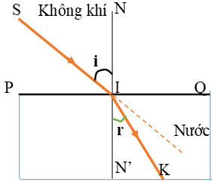
(1)
(2)

- (1): môi trường tới, (2): môi trường khúc xạ
- PQ: mặt phân cách
- I: điểm tới
- SI: tia tới
- IK: tia khúc xạ
- i: góc tới
- r: góc khúc xạ
- Mặt phẳng (SI,IN): mặt phẳng tới, là mặt phẳng chứa tia tới SI và pháp tuyến IN
* Kết luận:
- Hiện tượng tia sáng truyền từ môi trường trong suốt này sang môi trường trong suốt khác bị gãy khúc ở mặt phân cách hai môi trường được gọi là hiện tượng khúc xạ ánh sáng.
- Quan hệ giữa tia tới và tia khúc xạ
- Trong hiện tượng khúc xạ ánh sáng, tia khúc xạ nằm trong mặt phẳng tới.
- Khi tia tới xiên góc với mặt phân cách:
+ Tia sáng truyền từ không khí sang môi trường trong suốt rắn hoặc lỏng thì góc khúc xạ nhỏ hơn góc tới.
+ Tia sáng truyền từ môi trường trong suốt rắn hoặc lòng ra không khí thì góc khúc xạ lớn hơn góc tới.
- Khi tia tới vuông góc với mặt phân cách 2 môi trường trong suốt, tia sáng truyền thẳng qua mặt phân cách, không bị khúc xạ.

